舒农工组〔2025〕5号

关于下达2025年第三批财政衔接推进乡村
振兴补助资金项目批复的通知

各乡镇、县直相关单位：
经县委农村工作领导小组会议研究同意，现将2025年第三批县财政衔接推进乡村振兴配套资金10130万元，用于的项目安排情况批复如下：
一、2025年第三批项目资金安排
1.同意县人社局关于安排资金实施相关到户类补贴项目的请求（共4个项目476万元）；
2.同意县林业局关于安排资金实施相关产业发展类项目的请求（共1个项目400万元）；
3.同意县交通局关于安排资金实施相关乡村建设行动类项目的请求（共1个项目60万元）；
4.同意县旅游事业发展中心关于安排资金实施相关旅游发展类项目的请求15个2254万元（共15个项目2254万元）；
5.同意县农业农村局关于安排资金实施相关产业发展项目的请求（共75个项目6940万元）；
二、部分项目取消实施重新安排
1.同意取消实施原舒农工组〔2024〕20 号中央财政衔接资金安排的城关镇卓山村东歌食品有限公司新建冷库项目，批复金额90万元收回。
2. 同意县农业农村局关于安排上述收回资金实施相关产业发展项目的请求（共1个项目90万元）；
三、其他要求
1.相关县直主管部门和乡镇在接到批复后，要按管理办法要求在乡村进行公示公告，接受群众监督。
2.相关县直主管部门要督促各乡镇加快项目开工建设，及时拨付资金。所有项目在批复90日内务必开工（完成施工合同签订），并严格按照批复要求实施项目，10月底项目要基本完工；12月底项目要全部完工，资金实际支付进度达100%。项目实施过程中，要加强项目绩效目标的监控和自评，确保如期实现绩效目标。单个项目的绩效目标表由县财政局、县农业农村局另行审核批复。
3.所有项目在建成后，要按照省市县项目资产后续管护相关规定立即开展管护，明晰产权，对产业类项目要加强运营管护，做好跟踪管理和风险预警监测，确保资产保值增值；对基础设施类项目要加强后续管护，充分发挥公益岗作用，确保资产持续发挥效益。
4.产业类项目要按照“村级提方案、乡镇审核、县级备案”的程序制定并公示公告收益分配计划，收益分配结果要公示公开。严禁使用收益用于村级办公经费、路灯电费、投资等非巩固拓展脱贫攻坚成果和乡村振兴方面的支出。
5.对擅自改变资金用途、未按照批复建设项目、未及时开展管护等原因造成资产流失的将严肃追究相关责任人责任。

附件：1.2025年度第三批财政衔接资金分配表
2.2025年度第三批财政衔接资金项目批复表
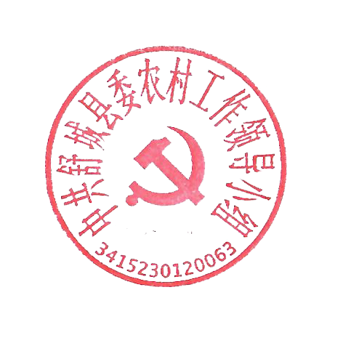
3.2025年度衔接资金项目重新安排批复表

中共舒城县委农村工作领导小组
2025年2月20日

